说明

适用范围
本文目前适用大唐软件项目管理工作的指导性文件。
本文所指项目不包含销售项目，对于销售项目的管理要求，见销售项目相关制度或规定；
对于公司级研发项目的管理要求，见规划发展部相关制度或规定。

名词解释
- 事业部：文中提到的“事业部”若无特殊说明，均指智慧城市事业部、运营商事业部、IT服务事业部；
- 预立项项目：指立项时尚未签订合同的工程项目、工程维护项目等实施项目；

角色
- 项目经理：由部门或事业部指定，作为项目团队的领导者，对项目的成本、进度、质量、客户满意度等各方面负责，保证项目小组在预算范围内按时优质完成全部工作；
- QA：指质量保证人员，负责监控项目按照公司和事业部要求执行。

项目类型
- 研发项目：指无合同对应的包括新产品开发、产品大改进、基础研究、产品预研等具有开发性质的开发或研究项目。
项目类型 | 定义
开发项目 | 指无合同对应的包括新产品开发、产品大改进等开发类项目。
研究项目 | 指无合同对应的包括基础研究、产品预研等具有研究性质的项目。

- 实施项目
项目类型 | 定义
工程项目 | 有合同或有合同意向对应的实施项目，包括工程开发、工程推广、集成（含内部集成分包项目）等
工程维护项目 | 签订维护合同的项目或工程项目终验后单独立项的维护项目
开发支撑项目 | 一个研发团队同时支撑多个项目，其研发工作以年为单位立项
维护支撑项目 | 一个维护团队同时支撑多个项目，其维护工作以年为单位立项
- 小项目
小项目：指的是开发工作量总投入在10人月以下或项目周期在六个月以下的项目；

项目管理流程

项目管理流程
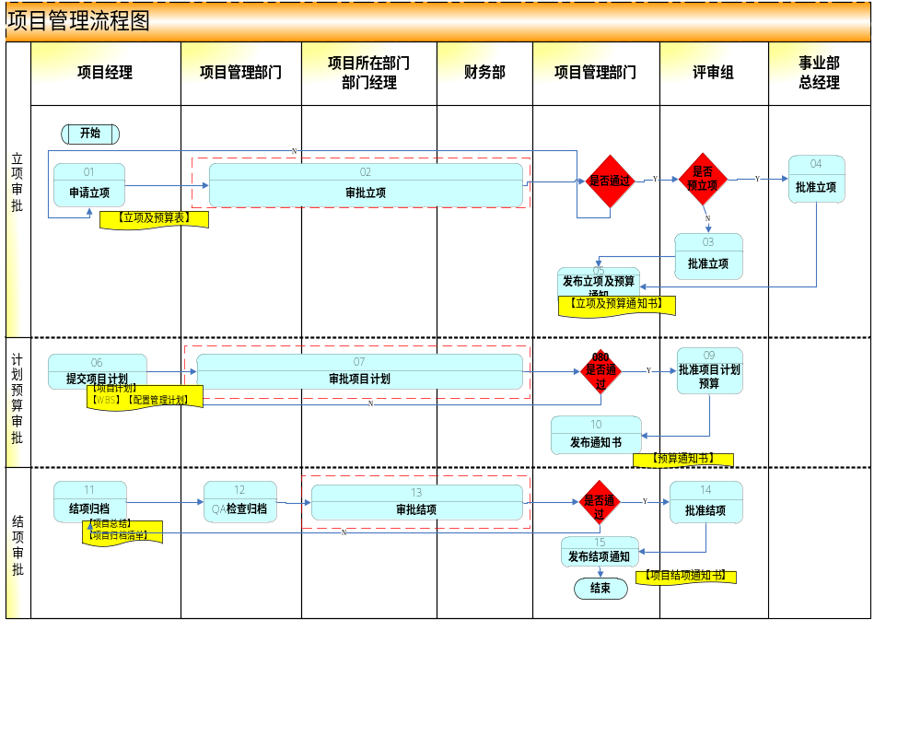

项目管理监控主要活动

项目立项过程

立项流程
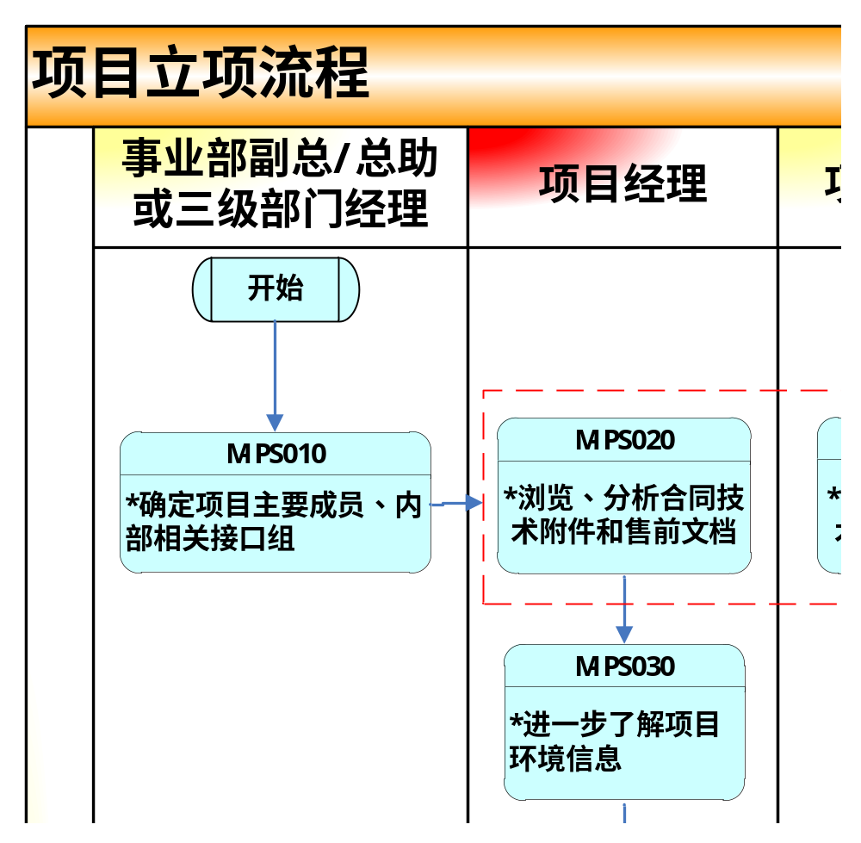

活动编号 | 活动名称 | 活动说明
M-PS010 | 确定项目组主要成员和内部相关接口组 | 合同签订或合同意向确定后，部门经理根据合同或合同意向的内容指定项目经理并授权，项目经理提出主要组员的需求，部门经理协调人员到位；项目经理向部门经理了解内部相关接口组（售前、销售、商务、集成人员等）；
M-PS020 | 浏览、分析合同技术附件和售前文档 | 项目经理组织项目组主要成员：  1.阅读合同和技术附件，掌握进度、成本、范围等方面的界定；  2.查看项目售前文档，了解售前过程关键环节处理情况、重要问题解决的记录、对用户的承诺、售前人员编写的补充说明等；
M-PS030 | 进一步了解项目环境信息 | 项目经理与以下人员充分沟通，掌握、确定下列相关信息：  1.售前人员：负责项目招、投标的人员，项目经理向其了解售前过程、用户技术情况说明、客户、厂商、供货商的联系人名单等；  2.销售人员：负责介绍合同签订情况（是否签定、签订过程等）、 客户背景（重要客户、客户组织结构、客户关注的问题等）、 客户特殊要求和对客户的承诺、 在项目实施中应注意的关键问题、项目实施过程中的沟通配合方式等；  3.商务人员：项目软硬件采购人员，负责明确采购设备细节；如需要采购设备，项目经理针对合同系统软硬件设备清单，填写【采购任务单】；  4.集成人员：项目集成环境的搭建人员，负责明确集成环境搭建方案；  5.测试人员：参与测试的人员、时间等安排；
M-PS050 | 组织评审 | 评审流程分有合同和无合同两类：  1.有合同：在OA中填写“项目立项审批”，由QA、直接主管、事业部主管副总/总助、财务资产部等进行审批。  2.无合同：在OA中填写“预立项审批”，由QA、销售负责人、项目所在部门经理、事业部主管副总/总助、财务资产部等进行审批。

立项时机
当产品部门策划或已承接某项研发、实施、维护任务，并对该任务有时间、成本、资源上的初步规划时，必须在主要资源投入前以立项方式及时通知公司，获得公司资源及管理上的支撑；

立项方法
在OA中申请，根据项目分类填写下表对应的提交文档作为附件；
项目分类 | 类别 | 提交文档 | OA系统入口
实施项目 | 预立项项目（见1.2名词解释2） | 【立项及预算表】 | 预立项审批
实施项目 | 其他项目 | 【立项及预算表】 | 项目立项审批
小项目 | 小项目 | 【立项及预算表】 | 项目立项审批

【注意】
- 立项时提供的信息不作为考核基准，可以与项目计划时提交的不完全一致，以项目计划预算审批通过的为准；
- 正常情况下项目立项周期为项目启动到完成终验，维护阶段不在立项范围内；

立项结束标志
OA立项审批流程结束后，事业部以邮件方式向相关人员发放【项目立项通知书】作为立项结束标志。立项结束后项目才能上报工作量。

项目计划过程

项目计划流程
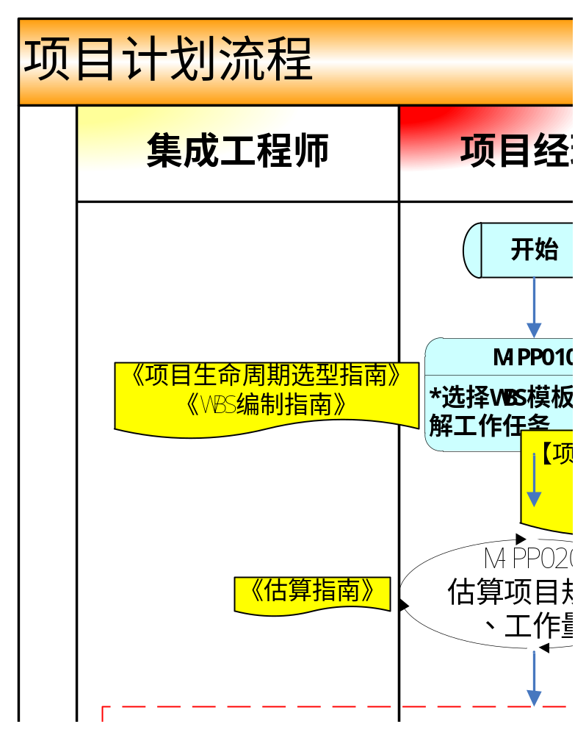
活动编号 | 活动名称 | 活动说明
M-PP010 | 选择WBS模板，分解工作任务 | 根据项目特征，参照《项目生命周期选型指南》填写【项目计划】.生命周期选型表，选择各阶段相应WBS模板并集成在一起，识别、分解出项目主要活动，生成初步WBS。  WBS中项目起止时间、重要阶段点与项目计划/预算要基本一致。（2个月内的工作细化到周，2个月后的工作可细化到月。对于工程项目：上线稳定后的日常维护阶段可细化到月。若WBS作为面向客户的独立文件，必须增加0级摘要。）
M-PP020 | 估算项目规模/工作量 | 建议参考《估算指南》选择合适的估算方法：  1.对项目规模进行估算（实施项目可以估算实施点或主要实施步骤）；  2.根据规模估算项目工作量，填写项目估算书；  3.根据估算结果调整WBS，分配资源、设定工期。大部分任务的资源要细化到角色/人名。
M-PP030 | 编制项目计划 | 项目经理依照模板要求编制【项目计划】，对项目的范围、进度、过程输出、培训等活动进行协调和安排。小项目和升级维护类项目可以用简化的项目计划；
M-PP040 | 集成各计划，修改WBS | 项目经理将集成计划、【项目计划】中的员工培训计划、干系人参与计划等活动整合到WBS中，检查各任务间是否有冲突、重叠，调整任务间的顺序管理、资源、进度等信息。大部分任务应有前置或后置关系，建立任务间的先后关系。  该WBS将成为项目经理跟踪管理项目的工具。
M-PP050 | 编制相关计划 | 项目经理根据【立项及预算表】中立项信息及估算结果，编制项目预算，对项目涉及到的人工成本、办公费等费用进行估算。若项目立项时已进行过项目估算与预算填写，忽略此步；  QA根据【项目计划】编制该项目的【QA计划及检查记录】；  配置管理员根据【项目计划】编制该项目的【配置管理计划】；  小项目和升级维护类项目可以用简化的项目计划-【项目计划-小项目】【项目计划-升级维护类项目】
M-PP060 | 召开项目启动会，获得各方承诺 | 1.组内及相关组间的承诺：项目组员及相关组（开发组、工程组、QA、配置管理员、测试组）对计划相关内容的认可，同意按计划执行项目活动，组内及相关组间的承诺可以采用邮件、会议或者签字确认的方式；  2.对上级的承诺：【项目计划】经部门经理批准，即表示已经对计划内容达成共识，形成承诺；  3.对外部客户的承诺：项目组就【项目计划】中客户相关内容与客户进行沟通确认或邮件知会客户。如果存在需要客户参加的部分、影响项目交付的事情，例如交付日期有偏差、验收条件的变化、大的需求变更等，这些内容要经过客户书面确认。
M-PP070 | 项目计划及预算审批 | - 若项目立项时已进行过预算审批：项目经理将【项目计划】、【项目WBS】、【配置管理计划】、【合同利润率评估表】（如有合同）上传OA，由相关领导及部门进行项目计划审批；  - 若项目立项时未进行过预算审批：项目经理将【立项及预算表】、【项目计划】、【项目WBS】、【配置管理计划】上传OA，由相关领导及部门进行项目计划、项目预算审批。OA审批通过后，由事业部发放【项目预算通知书】。

项目计划时机
项目经理在立项流程结束后15个工作日内，必须完成项目计划及预算的制定并提交审批。

计划审批方法
项目分类 | 类别 | 提交文档 | OA系统入口
实施项目 | 工程项目  工程维护项目 | 立项时已审批预算：【项目计划】  【项目WBS】  【合同利润评估表】  【配置管理计划】  立项时未审批预算：  【立项及预算表】  【项目计划】  【项目WBS】  【合同利润评估表】  【配置管理计划】 | 项目计划申请
实施项目 | 开发支撑项目  维护支撑项目 | 【项目计划】 | 项目计划申请
小项目 | 小项目 | 【项目计划-小项目】  【项目WBS】 | 项目计划申请

【建议】
小项目的【项目计划-小项目】包括了评审计划、配置管理计划、度量分析计划等；

计划批准标志
计划审批结束标志：事业部以邮件方式向相关人员发放【项目预算通知书】。

项目监控过程

项目监控
自项目计划开始执行到项目申请结项过程中，均需按照《项目监控细则》进行项目监控工作。项目监控的目的在于跟踪项目计划的各项参数（如进度、工作量、费用、资源、工作成果等），从而及时掌握项目实际进展，当项目执行效能严重偏离项目计划时，应分析原因，采取适当的纠正措施。项目跟踪以项目经理为主，项目主管领导与QA每个阶段结束前进行阶段检查、监督，定期向事业部及公司相关领导汇报项目健康状况。

项目变更过程

变更时机
项目发生了重大变化时（如合同范围变化、客户提出的目标变化、不可抗力事件等），项目
经理可提出对原计划申请变更，最晚应在原计划阶段点到达前提出。

变更方法
项目分类 | 类别 | 提交文档 | OA系统入口
小项目 | 小项目 | 【项目计划】  【项目WBS】 | 项目变更申请
实施项目 | 工程项目  工程维护项目 | 【项目立项及预算表】 | 项目变更申请
实施项目 | 工程项目  工程维护项目 | 【项目计划】 | 项目变更申请
实施项目 | 工程项目  工程维护项目 | 【项目WBS】 | 项目变更申请
实施项目 | 工程项目  工程维护项目 | 【配置管理计划】 | 项目变更申请
实施项目 | 开发支撑项目  维护支撑项目 | 【立项及预算表】 【项目计划】 | 项目变更申请

【管理规定】
- 对于事后变更（超过计划阶段点才提出的项目变更），原则上不予批准；
- 对于成本目标发生变更的项目，提交变更之日前的预算成本保持不变；
【注意】
对于只发生项目经理变更的项目，原项目经理填写【项目经理变更交接单】提交新任项目经理确认后，由项目经理直接主管发送项目经理变更通知邮件给项目QA、财务资产部、人力资源部、OA系统维护专员等相关人员，可以不执行项目变更流程。

变更批准标志
项目管理部门以邮件方式向相关人员发放【项目变更通知书】。

项目暂停
- 暂停时机：项目出现特殊情况（例如客户要求、主要人员转做其他项目等）需中断工作，且期间不发生工作量及其他成本，可申请项目暂停；
- 暂停方法：在OA系统中（项目暂停申请）提出，需注意：
- 暂停前项目资料需要整理归档，防止项目资料丢失；
- 暂停期间不能报销费用、不能上报工作量；
- 暂停批准标志：事业部以邮件方式向相关人员发放【项目暂停通知书】；

项目延期重启
- 延期重启的时机：暂停项目若不能在暂停时预计的重启时间内重启，必须在重启时间到达前提出项目延期重启申请；
- 延期重启方法：在OA系统中（项目暂停申请）提出，“暂停类型”选择“延期重启”。
- 在延期重启时，需要重新预估项目启动时间；
- 对于事后申请延期重启（暂停时预计的重启时间已过），等同于“事后变更”。

项目重新启动
项目暂停后如需恢复项目正常运行（如报销、报工作量等），在OA系统中（暂停项目重起申请）提交申请，获得批准后即可重新启动。若项目成本、进度等内容发生了变化，需进行项目变更（具体参见项目变更流程及办法）。
项目重新启动以事业部发放【项目重新启动通知书】为重启标志。

项目异常终止
当项目因特殊原因不能完成预期目标、或需要与其他项目合并时，在事业部及客户双方同意的基础上在OA系统中（项目结束申请）申请项目异常终止，流程及模板同项目结项。对于异常终止的项目，必须在《项目总结》中对终止原因、后续影响等进行分析。

项目结束过程

项目结项流程
项目目标完成后，项目经理需在一个月内依次进行以下工作：
- 编写【项目总结】；
- 整理项目资料并归档，填写【归档清单】；
- 在OA系统（项目结束申请）中填写项目结束申请，并上传项目目标完成证明和【项目总结】、【归档清单】；
- 结项完成标志：事业部以邮件方式发放【项目结项通知书】；
【注意】
项目目标完成证明以项目计划预算审批通过的目标为准。正常情况下，对于实施项目，项目目标完成证明一般指终验报告；对于工程维护项目，若属单独签订维护合同的维护项目需要提供客户证明的维护工作完成报告，免费维护期的维护项目维护期结束无需提供客户证明。

培训
项目应按照【项目计划】要求，进行员工培训，保留相关培训记录，包括培训教材、培训总结表等。

项目编号规则
- 实施项目编号：共10位，“P”+事业部标识+立项年份+序列号
- 小项目编号：共10位，“X”+事业部标识+立项年份+序列号
事业部标识：
事业部 | 标识
运营商事业部 | YYS
智慧城市事业部 | ZHCS
IT服务事业部 | ITFW

相关文档
类别 | 文档名称 | 文档编号
本过程所属模板 | 【立项及预算表】 | QR-QP712-01
本过程所属模板 | 【项目立项通知书】 | QR-QP712-02
本过程所属模板 | 【项目立项及预算通知书】 | QR-QP712-06
本过程所属模板 | 【项目计划】 | QR-QP712-03
本过程所属模板 | 【QA计划及检查记录】 | QR-QP712-04
本过程所属模板 | 【项目WBS】 | QR-QP712-05
本过程所属模板 | 【项目计划-小项目】 | QR-QP712-15
本过程所属模板 | 【项目计划-升级维护类项目】 | QR-QP712-16
本过程所属模板 | 【项目预算通知书】 | QR-QP712-07
本过程所属模板 | 【项目经理变更交接单】 | QR-QP712-08
本过程所属模板 | 【项目变更通知书】 | QR-QP712-09
本过程所属模板 | 【项目暂停通知书】 | QR-QP712-10
本过程所属模板 | 【项目重新启动通知书】 | QR-QP712-11
本过程所属模板 | 【项目总结】 | QR-QP712-12
本过程所属模板 | 【归档清单】 | QR-QP712-13
本过程所属模板 | 【项目结项通知书】 | QR-QP712-14
本过程所属模板 | 【风险管理计划及跟踪列表】 | QR-QP712-17
本过程所属模板 | 【项目度量库】 | QR-QP712-18

文档信息
适用范围 | 大唐软件全体
文档编制部门 | 规划发展部
编制人/日期 | 张可彤/2017-9-20
审核人/日期 | 招继华、陈彬、凌翔、董刚、赵疆、王慧瑜、郑伟、张巧英、纪凌波、王智萍/2017-10-10
批准人/日期 | 招继华/2017-10-23

文件修改历史
版本 | 简要变更说明 | 变更人 | 变更日期 | 【文件更改单】编号
A | 新编，参考原行业应用事业部《项目管理控制程序》 | 杨小华 | 2013/3/4 | /
B01 | 新增环境、职业健康安全体系管理内容，统一调整文件 | 郝晨星 | 2013-11-10 | QMS-1311-01
B02 | 组织架构调整，变更部门名称 | 郝晨星 | 2014-2-20 | QMS-1402-01
B03 | 增加与小项目有关的内容；修改项目提供预算的阶段为立项阶段； | 张可彤 | 2017-9-29 | 201710230001

本文档版权归大唐软件技术股份有限公司所有
未经书面许可，任何人不得擅自泄密、拷贝或复制
CONFIDENTIAL

